公開ページデザイン設定リファレンス
**公開ページデザイン** の四つのページ — イベント一覧、イベントページ、申込ページ、完了ページ — の すべての項目と、それが社外の人にとって何を変えるか。
2026-09-01 · https://offision.com/help/ja/events/event-settings-reference/
この四つのページはすべて、社外の人が 何を見るか についてのものです。社内向けの設定は一つもありません。同僚に関する判断はすべてイベント側で行います。
四つは 公開ページデザイン の下に、ゲストが出会う順に一つずつ並びます。それぞれが自分の設計するページのライブプレビューを持ち、プレビューは保存前のフォームに追従します — 公開ページのプレビュー。保存前に変更が反映されます。どのページも設計全体を保存するので、部分保存を気にする必要も、順番を守る必要もありません。
Where in Offision: admin app → activity/public-design/event-list (イベント一覧)

イベント一覧
公開のカタログと、そこに誰が入れるか。

公開イベントページ
項目 | 何をするか | 変えるとき
公開イベント一覧 | 公開イベントをすべて並べた 1 ページを公開します | 招待したゲストだけのイベントを回していて、公開のディレクトリを持ちたくないときはオフ
公開イベントページ URL | 一覧のアドレス。コピーできます | 編集しません。手で組み立てず、ここからコピーしてください

一覧を切るとプレビューは、個別のイベントページはリンクから引き続き開けると伝えます。そのスイッチと 個別イベントページ の両方を切ると、公開されている内容はありません。 と出ます。

外観
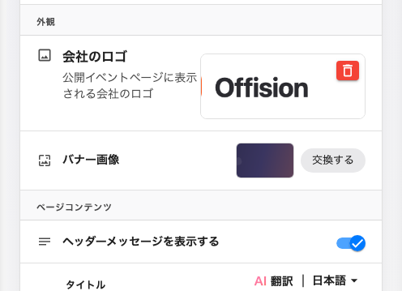
一覧ページ自身のブランディング — ロゴとバナー。
項目 | 何をするか | 変えるとき
会社のロゴ | 公開イベントページに出るロゴ | 導入時に一度、あとはブランドが変わるたび
バナー画像 | 一覧ページ上部に渡る画像。1920 × 400、PNG / JPG / WEBP、10 MB まで | 一覧にヘッダーを付けたいとき。個々のイベントはたいてい自分のポスターで覆います

ページコンテンツ
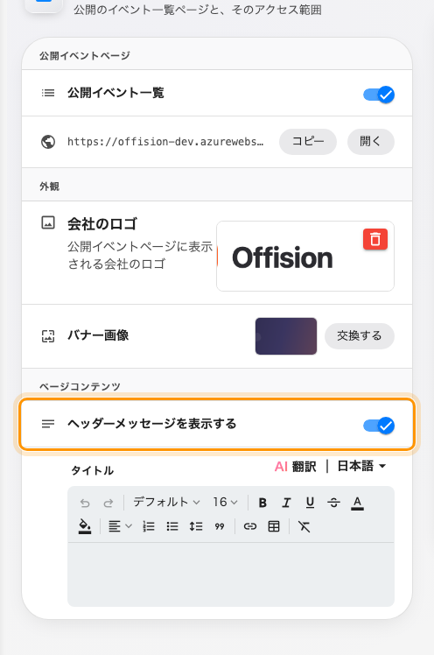
スイッチ一つ。バナーの上に重ねる一行。
ヘッダーメッセージを表示する — バナー上部のメッセージ。オンにすると、一覧ページ上部のバナーに重なる一行を書けます。そのページで会社が自分の言葉を持てるのはここだけです。書くことがなければオフのままに — 空のバナーのほうが、置き文句より読めます。

イベントページ
イベントページが既定でどのセクションを出すか。
項目 | 何をするか | 変えるとき
個別イベントページ | 公開イベントの一つひとつに専用ページを与えます | 公開ページを一切持ちたくないときだけオフ。切るとどのイベントのリンクもページは公開されていないと言います
イベントページのセクション | 14 のスイッチ。ヘッダー、コンテンツ、サイドバー にまとめられています | どれも規則ではなく既定で、主催者が自分のイベントで戻せます

セクション一つひとつは公開イベントページに何を出すか選ぶで扱っています。

申込ページ
申込フォームのサイドバーと、その裏の規約。フォームの項目そのものはここにはありません。イベントごとに設定するもので、プレビューもそう言います — フォーム項目はサンプルです。実際のフォームは各イベントの申込設定に従います。

申込情報
項目 | 何をするか | 変えるとき
申込情報 | フォームの隣に、何に申し込むのかをまとめたカードを出します | フォームが十分に短く、それ自体で伝わるときはオフ

既定の利用規約
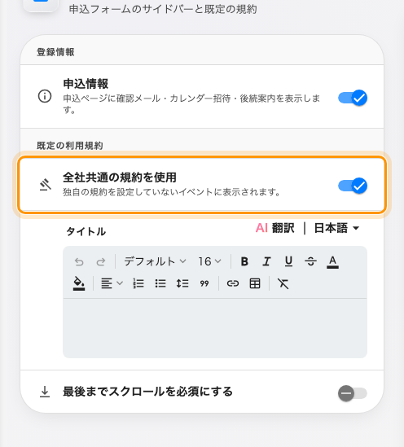
イベントが自分の規約を持たないときに使う全社共通の規約。
項目 | 何をするか | 変えるとき
全社共通の規約を使用 | イベントが自分の規約を書いていないときに使う規約を有効にします | 一度設定しておけば、どのイベントも自前の法務文を書かずに済みます
最後までスクロールを必須にする | 規約を最後までスクロールするまで同意チェックを無効のままにします | 規約を実際に提示したと言える必要があるとき

規約は社外向けのみ:
アプリで申し込む同僚には規約が示されず、同意も求められません。参加者全員に同意させる必要があるものは、別の方法で尋ねてください。

完了ページ
申込を終えたゲストが読む内容。
項目 | 何をするか | 変えるとき
成功バッジ、見出し、メッセージ | 完了ページの三行 | 空欄の項目には既定の文言が使われます。一つだけ変えて他はそのままにできます
クイック操作 | コードの下に出るチケットのダウンロードと共有のリンク | 送ったメールを使ってほしいときはオフ
次のステップを表示 | 番号付きの一覧をそもそも出すかどうか
次のステップ | 一覧そのもの。ステップを追加 は ステップのタイトル と ステップの説明 を取り、並べ替えと削除ができ、既定のステップに戻す が用意された組を戻します | 一つも足していないときは標準の三つが出ます

文言とステップは完了ページの文言を決めるで扱っています。

この四つで決まらないこと
- あるイベントが公開かどうか。 社外参加者に表示するかはイベント側で決めます。
- 申込フォーム。 どの質問をするかはイベントごとに設定します。
- ウォレットパスのデザイン。 専用のページがあります。
- 社内のこと。 ここのどの設定も同僚が見るものには影響しません。

